Государственное бюджетное учреждение дополнительного образования
Дом детского творчества Красносельского района Санкт-Петербурга

ДИДАКТИЧЕСКИЕ МАТЕРИАЛЫ
по дополнительной общеразвивающей программе
«Прогулки по Санкт-Петербургу» (для учащихся 6-7 лет)

Автор-составитель: педагог дополнительного образования Винель Ирина Анатольевна

Санкт-Петербург

Дидактические игры

Игра «Назови профессию» (лото)
Цель: знакомство с некоторыми профессиями, закрепление знаний об инструментах и принадлежностях этих профессий, расширение кругозора, активизация речи, развитие наблюдательности и логических способностей учащихся.
Игровой материал: 8 игровых полей с изображением представителей какой-либо профессии, по 4 предмета, относящихся к каждой профессии.
Ход игры: Ведущий раздает каждому учащемуся игровое поле с изображением представителя какой-либо из профессий. Затем ведущий показывает карточку с предметом профессии, участники игры должны определить, представителю какой профессии принадлежит изображенный на ней предмет или атрибут. Игрок, у которого есть поле с соответствующим специалистом, берет карточку и кладет на свое поле. Выигрывает тот, кто первым закроет свое игровое поле.
Усложнение:
- Игрок составляет рассказ о профессии, доставшейся ему на игровом поле, используя знания о предметах, относящихся к этой профессии.
- Игрок придумывает загадку о данной ему профессии, остальные игроки ее отгадывают.
- Игрок берет несколько игровых полей.
- Аналогично игра проводится по командам.
Количество игровых полей: 8 шт.

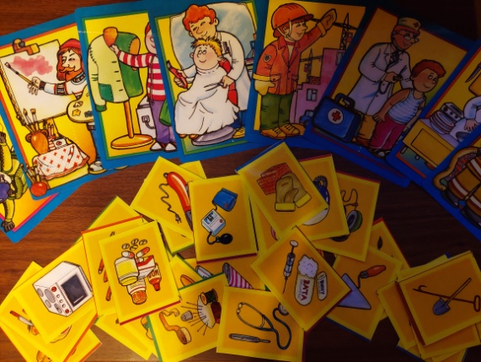
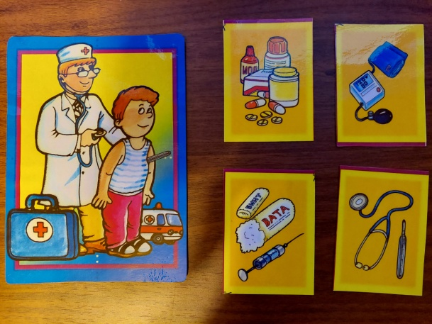

Игра «Правила дорожного движения»

Цель: закрепление знаний о правилах дорожного движения, развитие логики, внимания, связной речи.
Игровой материал: игровые карточки с сюжетами ситуаций, происходящих на улице -16 шт.
Ход игры: Ведущий раздает поровну игрокам карточки с сюжетами. Дети рассматривают и анализируют происходящие на иллюстрациях ситуации. Объясняют другим учащимся ситуацию на карточке. Решают, можно или нельзя так себя вести на улице.
Усложнение:
- Придумать (или прочитать) правило безопасного поведения на улице по данной карточке.
- Предложить решение проблемной ситуации (при ее наличии на игровой карточке).
- Распределить карточки на 2 группы: «Опасно» и «Безопасно».
Количество играющих - до 16 чел

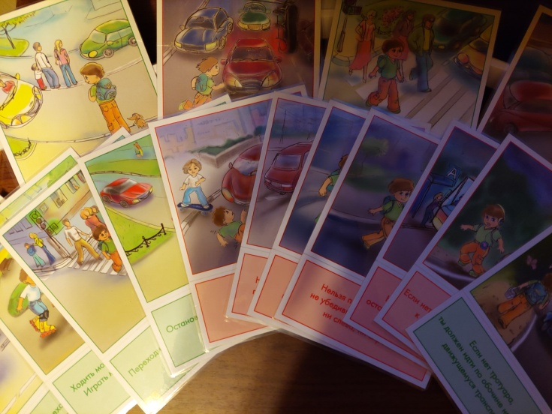

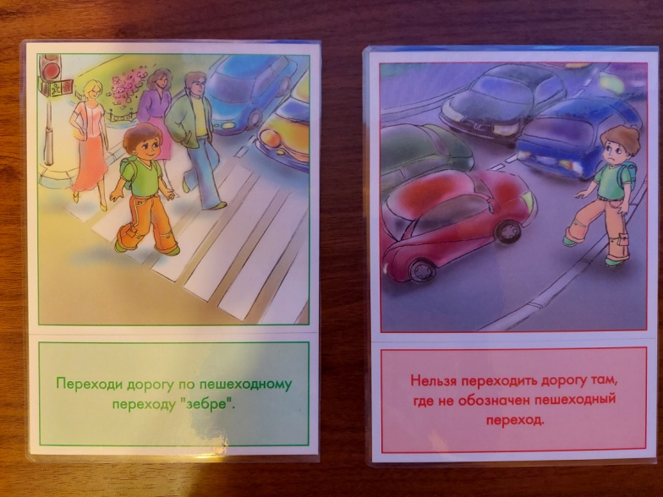

Игра «Петербургская мозаика» (пазлы)
«Медный всадник»
Цель: развивать зрительную память, внимание, закрепить знания о памятнике «Медный всадник».
Игровой материал: картинка формата А-4 с изображением памятника, разрезанный вариант той же картинки.
Ход игры: На магнитной доске размещаются образец и разрезанные части изображения, расположенные в хаотичном порядке.
Учащимся предлагается по очереди подходить к доске и правильно располагать на ней любой заранее им выбранный фрагмент картинки, ориентируясь на образец.
Затем учащиеся отвечают педагогу на предлагаемые вопросы:
- Как называется памятник?
- Какому царю поставлен этот памятник?
- Кто придумал его сделать?
- За какие хорошие дела Петра I ему был поставлен этот памятник?
- Кто придумал название памятника?
- Что означает каждая деталь памятника?
Усложнение: фрагменты на магнитной доске перевернуты на изнанку, игроку не видно изображения на них, он заранее не знает, какой фрагмент ему достанется.
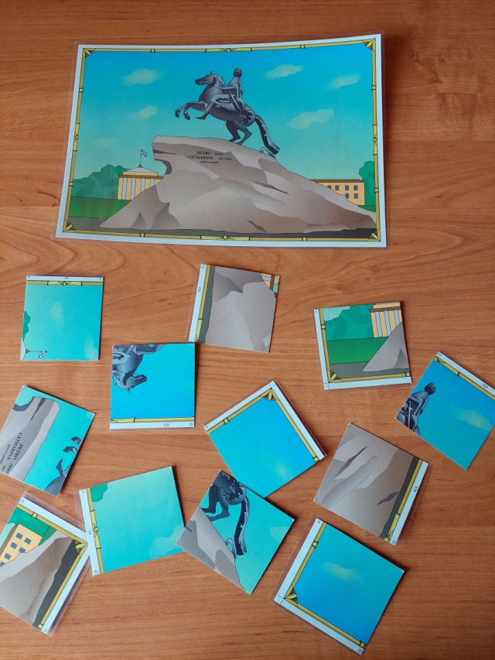

Игра «Что я знаю…»
(мнемотаблица)

Цель: обобщить знания учащихся об Адмиралтействе, развивать их ассоциативное мышление.
Игровой материал: мнемотаблица формата А-3 с изображением
символов, связанных с Адмиралтейством.
Ход игры:
Педагог предлагает учащимся рассмотреть все изображения и догадаться, о какой достопримечательности нашего города они напоминают?
Затем учащимся предлагается придумать предложение про Адмиралтейство по любому из изображений.
Усложнение:
- Учащимся предлагается составить несколько предложений по нескольким картинкам.
- Учащимся предлагается составить предложения по картинкам, находящимся в одном ряду.
- Учащимся предлагается придумать целиком весь рассказ по всем картинкам таблицы.

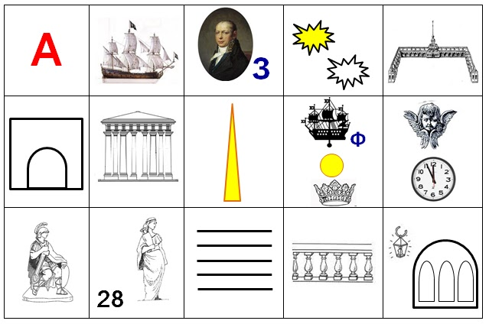

«Разговор персонажей»
Цель: развитие познавательных интересов, воображения и коммуникативных способностей учащихся.
Игровой материал: фото или иллюстрации с изображением достопримечательностей нашего города.
Ход игры: Выбираются два ребенка - персонажа. Дети надевают на себя таблички с изображениями достопримечательностей. Каждый из них представляет себя ожившей достопримечательностью. Ребенок задает своему партнеру интересующие его вопросы о достопримечательности, образ которой несет партнер. Соответственно, партнер отвечает на его вопросы и обращается со своими вопросами. Например:
- Здравствуй Ростральная колонна.
- Здравствуй, Биржа.
- Какое у тебя сегодня настроение?
- Мне немного грустно.
- Почему ты грустишь? И т.д.
Усложнение: выбираются для разговора 3 и более персонажей.
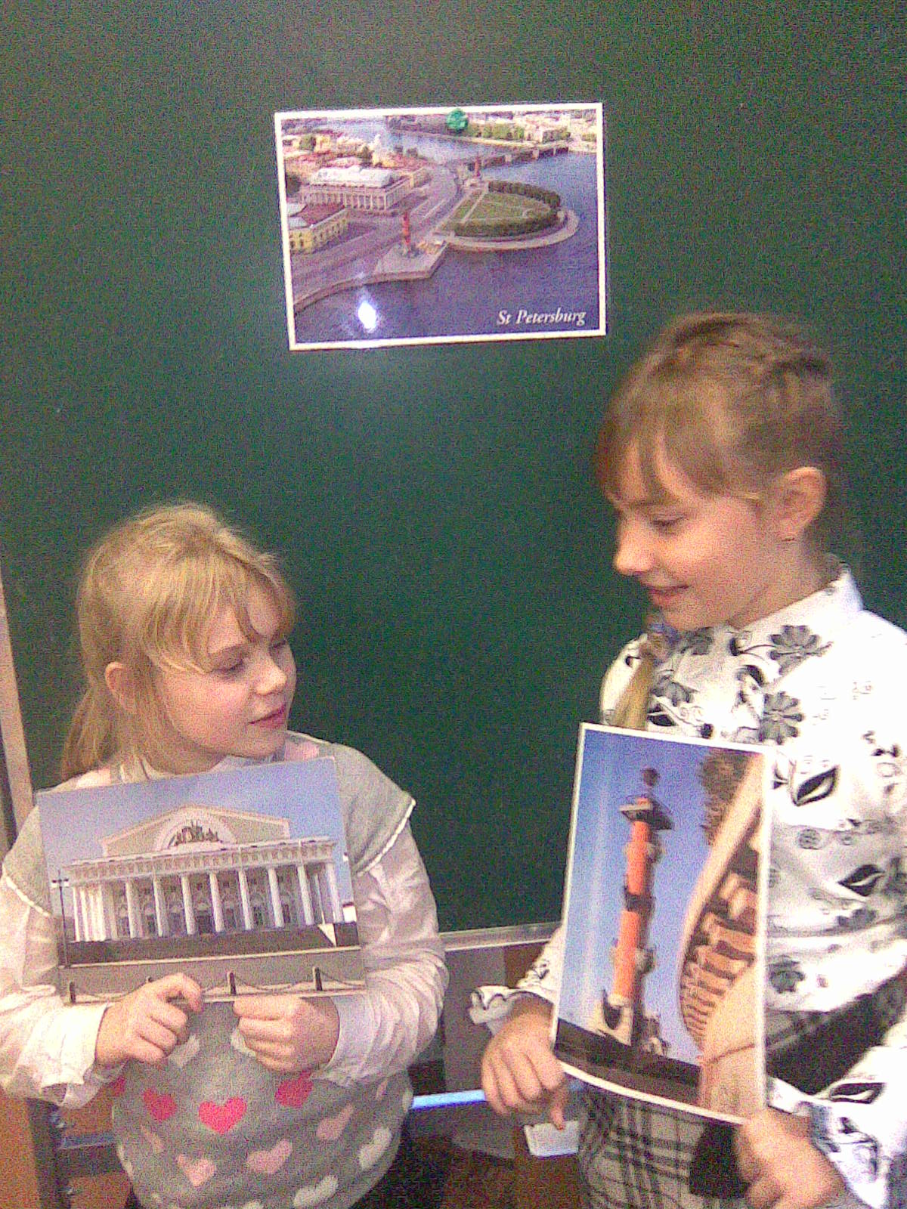

Игра «Украшения Санкт-Петербурга»

Цель: развивать зрительную память, внимание, закрепить знания о названиях сказочных существ и других украшениях нашего города.
Игровой материал: иллюстрация большого формата (ватман) с изображением различных украшений Санкт-Петербурга и сказочных существ, и разрезанные варианты той же иллюстрации.
Ход игры: На доске или столе раскладываются пазлы в хаотичном порядке. Играющие по очереди собирают из разрезанных частей изображение, ориентируясь на целую иллюстрацию.
После составления иллюстрации, учащиеся отвечают на предлагаемые вопросы:
- Какие украшения города вы узнаете?
- Как называются сказочные существа?
- Почему у них такое название?
- Где их можно увидеть в нашем городе?
- Какие вопросы вы бы задали грифонам?
- Какие еще сказочные существа вы знаете?
- Какие украшения города вам больше всего нравятся? Почему?
Усложнение:
- Игру можно проводить в командах, на время.
- Команды по очереди сами придумывают вопросы соперникам и отвечают на вопросы соперников.
- Команды составляют рассказы об украшениях Санкт-Петербурга.
Количество комплектов: 3 шт.

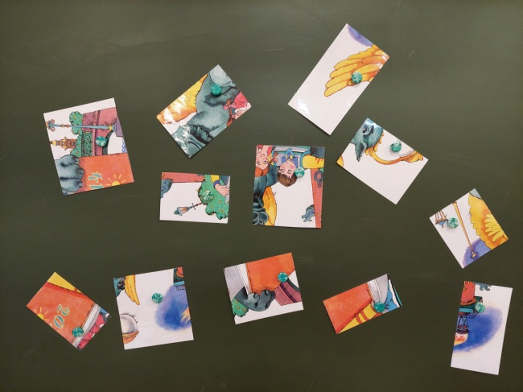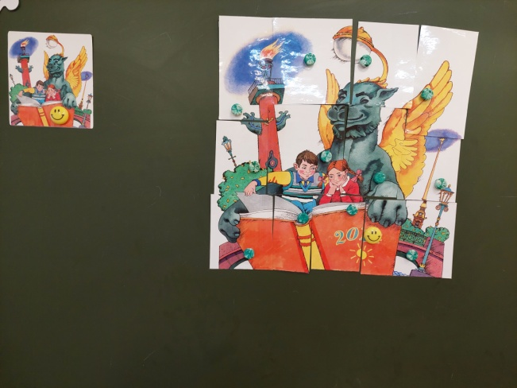

Игра «Узнай героя»

Цель: закрепить знания о знаменитых детских поэтах, жителях нашего города и их произведениях.
Игровой материал: портреты А.С.Пушкина, И.А.Крылова, С.Я Маршака и К.И Чуковского и рисунки учащихся к их произведениям (заранее нарисованные на занятиях).
Ход игры: Ведущий предлагает игрокам узнать по портрету каждого знаменитого детского поэта.
Затем предлагает разложить рисунки учащихся к нужному портрету и сказать название каждого произведения.
Количество портретов: 4 шт. (по 1 портрету каждого поэта).
Количество рисунков учащихся: не ограничено.
Усложнение: вспомнить наизусть отрывки из произведений поэтов, к которым нарисованы рисунки.

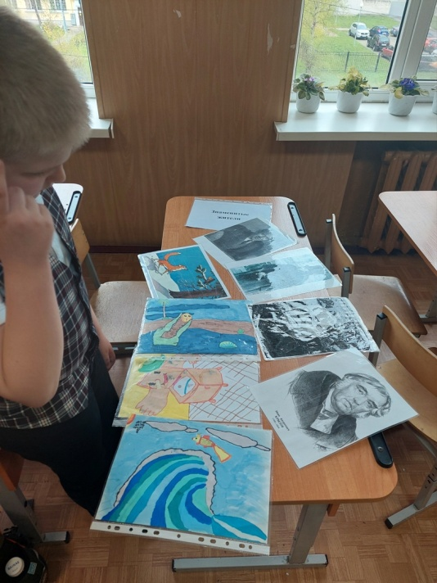

«Продолжи название»
Цель: закрепить знания детей о названии основных достопримечательностей нашего города.
Игровой материал: набор картинок с видами города, мяч.
Ход игры: В игре участвует любое количество игроков. Ведущий называет прилагательное и бросает мяч игроку. Поймавший заканчивает фразу, при правильном ответе - получает жетон или картинку с соответствующим изображением.

Примерный набор слов:
- Летний…
- Медный…
- Зимний…
- Александровская…
- Исаакиевский…
- Петропавловская…
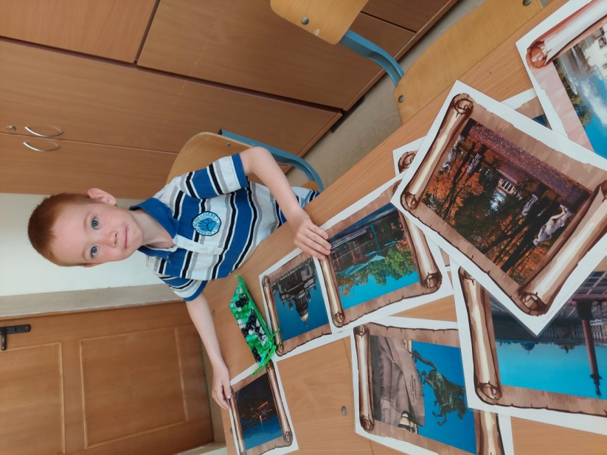

Игра «Хорошо или плохо»
Цель: закрепить представления детей о хороших и плохих поступках.
Игровой материал: набор парных карточек с изображением хороших и плохих поступков, картинки с изображением улыбающегося и сердитого лица.
Ход игры: Дети выбирают по одной карточке, определяют, какой поступок на ней изображен, и кладут сверху значок с изображением соответствующего выражения лица, затем ищут парную картинку, на которую также выкладывают значок.
Вопросы к детям: «Может ли так поступить настоящий петербуржец? Почему?» Или: «Можно ли назвать человека, изображенного на картинке настоящим петербуржцем? Почему?»

